**EMEF PROFª MARIA CÉLIA CABRAL AMARAL**

Professor (a): GIOVANA, JUSSARA, TALITA E WESLEY.

Ano/turma: 3º ANO

Período: 31/05/2021 a 11/06/2021

Espero que estejam todos bem!

Seguem atividades dessa quinzena, fique atento as atividades propostas a cada dia e não se esqueça de organizar suas atividades no livro e material impresso!

A cada dia terá uma leitura para você!

Abraços, professor (as) dos 3º anos!

|  |  |
| --- | --- |
| **Dia da semana** | **Rotina diária: descrição das atividades** |
| **Segunda-feira** Data:31/05 | **Leitura Diária**: **O Lobo e os Sete cabritinhos.**  **Link:** <https://youtu.be/QR9VDh5Yv8o>  **Língua Portuguesa:** Unidade 3 – Hoje vamos aprender plural de palavras terminadas em **ÃO** e estudo da escrita com a letra **M** ou **N**. Livro Ápis de Língua Portuguesa e após interação com professor (a) realize as atividades das páginas 63, 64 e 65.  **Interdisciplinar Projeto Caminhos para Cidadania:** Hoje faremos uma ilustração com lápis de cor para mostrar como a internet conecta todos no mundo. **ANEXO 1.** |
| **Terça-feira**  Data: 01/06 | **Leitura Diária**: **O pássaro que engoliu uma estrela.**  **Link:** <https://youtu.be/UIyOtwlSZXI>  **Matemática:** Unidade 1 (Números até 1000) – Hoje vamos aprender sobre números pares e números ímpares, e após orientação do professor (a) realize as atividades das páginas 23 e 24.  **Hoje é dia de aula de Arte!!! Acesse o Portal e exercite sua criatividade.** |
| **Quarta-feira**  Data: 02/06 | **Leitura Diária**: **A lenda do pescoço da girafa**  **Link:** <https://youtu.be/0RUplx4U-4w>  **Geografia:** Unidade 1- Elementos que distinguem as paisagens, livro Buriti Mais de Geografia, páginas 12, 13, 14 e 15. Após interação com professor(a) realize as atividades das páginas 13, 14 e 15.  **Vamos aprender uma nova língua? Hoje é dia da aula de Inglês. Acesse o Portal.O tema é SCHOOL SUPPLIES 1 ( suplementos escolares) a página 21 do seu livro de Inglês.** |
| **Quinta-feira**  Data: 03/06 | **FERIADO CORPUS CHRISTI** |
| **Sexta-feira**  Data: 04/06 | **PONTO FACULTATIVO.** |

|  |  |
| --- | --- |
| **Segunda-feira**  Data:07/06 | **Leitura Diária**: **A lagarta medrosa.**  **Link:** <https://youtu.be/SZKyC8pT9sM>  **Língua Portuguesa:** Unidade 4 (Histórias em quadrinhos) – Hoje vamos aprender elementos de um texto, de Histórias em quadrinhos. Observe e leia as páginas 68, 69, 70 e 71 do livro Ápis de Língua Portuguesa e após interação com o professor (a) realize as atividades das páginas 72 e 73. |
| **Terça-feira**  Data: 08/06 | **Leitura Diária**: **O sapo e o grilo.**  **Link:** https://youtu.be/C6Frf0L00bM  **História:** Unidade 1- Uma questão de espaço, livro Buriti Mais História, páginas 16, 17, 18 e 19. Após a orientação do professor(a) realize as atividades das páginas 17 e 19.  Identifique e escreva o nome de cada tipo de moradia. **ANEXO 2**  **Hoje é dia de aula de Arte!!! Acesse o Portal e exercite sua criatividade.** |
| **Quarta-feira**  Data: 09/06 | **Leitura Diária**: **O piolho que caiu dentro da sopa.**  **Link:** <https://youtu.be/LPj-omr_i7A>  **Matemática:** Unidade 1 (Números até 1000) – Aprendendo mais sobre os números. Ordem crescente e decrescente, após orientação do professor (a) realize as atividades das páginas 25 e 26.  **Exercitar-se faz bem a saúde! No Portal há atividade de Educação Física preparada pela professora para essa finalidade. Acesse!** |
| **Quinta-feira**  Data:10/06 | **Leitura Diária**: **O menino azul.**  **Link:** <https://youtu.be/i8YSaL8L9cI>  **Geografia:**  A Livro Buriti Mais Geografia - As paisagens se transformam: Leia e observe as imagens das páginas 16, 17, 18 e 19, após orientação do professor(a) realize as atividades.  **Vamos aprender uma nova língua? Hoje é dia da aula de Inglês. Acesse o Portal.O tema é SCHOOL SUPPLIES 2 ( suplementos escolares) a página 23 do seu livro de Inglês.** |
| **Sexta-feira**  Data: 11/06 | **Leitura Diária**: **A menina e o barquinho.**  **Link:** https://youtu.be/tA0oFPeMg8c  **Ciências:** Unidade 1 (Os animais) – Vamos estudar um pouco sobre as características dos animais, leia e verifique no seu livro de Ciências, Buriti Mais, as imagens das páginas 12, 13, 14 e 15, e com a orientação de um adulto ou professor (a) realize as atividades das páginas 09 e 10.  **Pesquisa:** Vamos fazer uma pesquisa e descobrir as características de alguns animais? Após interação com seu professor (a) faça uma ficha técnica dos animais no **ANEXO 3**  **.** |

**ANEXO 1**

Vocês sabem o que é internet? Quando será que ela surgiu? Faz muito tem­po?

A internet foi criada há pouco mais de 50 anos e começou a ser utilizada pela população há mais de 20 anos. É uma rede mundial, que tem como objetivo interligar computadores, celulares e tablets do mundo todo.

Vamos fazer uma ilustração utilizando lápis de cor para mostrar como computadores e celulares do mundo todo estão conectados.

Observe a imagem abaixo e crie um círculo com lápis de cor em uma mesa ou até mesmo no chão, cada lápis representa um computador ou celular e o círculo como um todo é a internet. Todos estão conectados em uma rede, o que um faz pode impactar o outro, a internet é um grande círculo social e deve ser utilizada com cuidado.

Após finalizar a atividade tire uma foto e envia para o(a) professor(a).



**ANEXO 2**

**Identifique e escreva o nome de cada tipo de moradia na imagem abaixo:**

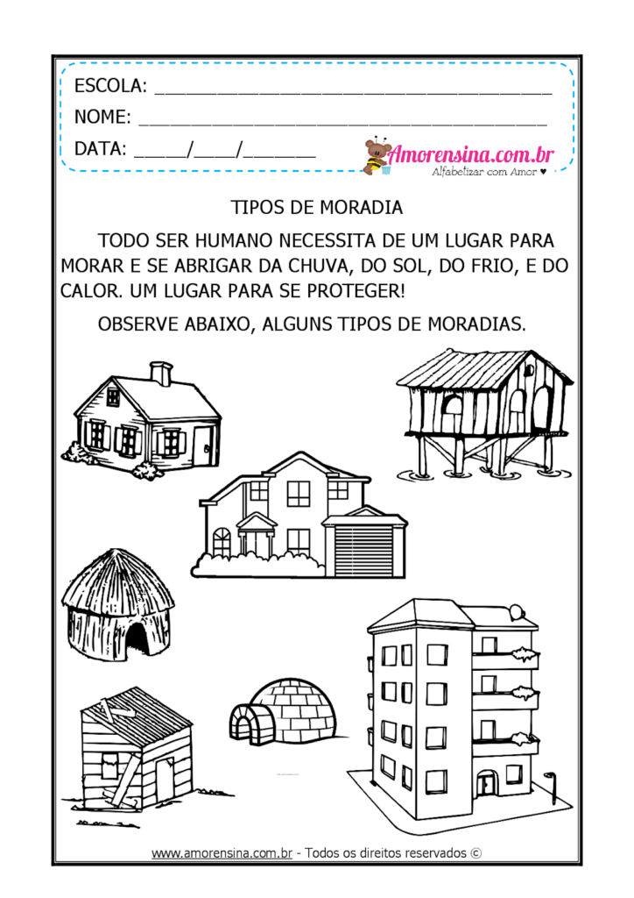

**ANEXO 3**

